02.04.2021

**Temat: Pisanki, jajka malowane-pomagamy rodzicom.**

**Cele zajęć:ju**

- wdrażanie do uważnego słuchania

- rozwijanie mowy, wzbogacanie słownictwa

- ćwiczenie spostrzegawczości

- nauka, śpiewanie piosenki

- ćwiczenia manualne

- wspieranie naturalnej potrzeby ruchu dziecka poprzez zabawę ruchową

-spędzanie czasu z rodzicami,

-zacieśnianie więzi rodzinnych

-

**Przebieg zajęć:**

1. Utrwalenie piosenki „Pisanki, pisanki, jajka malowane”

<https://www.youtube.com/watch?v=HhkpcqoWoA8>

1. Pisanki, pisanki, jajka malowane

nie ma Wielkanocy bez barwnych pisanek

Pisanki, pisanki, jajka kolorowe

na nich malowane bajki pisankowe.

2. Na jednej kogucik, a na drugiej słońce

Śmieją się na trzeciej laleczce tańczące

Na czwartej kwiatuszki, a na piątek gwiazdki

Na każdej pisance piękne opowiastki.

3. Pomoc rodzicom w przygotowaniach przedświątecznych.

2. 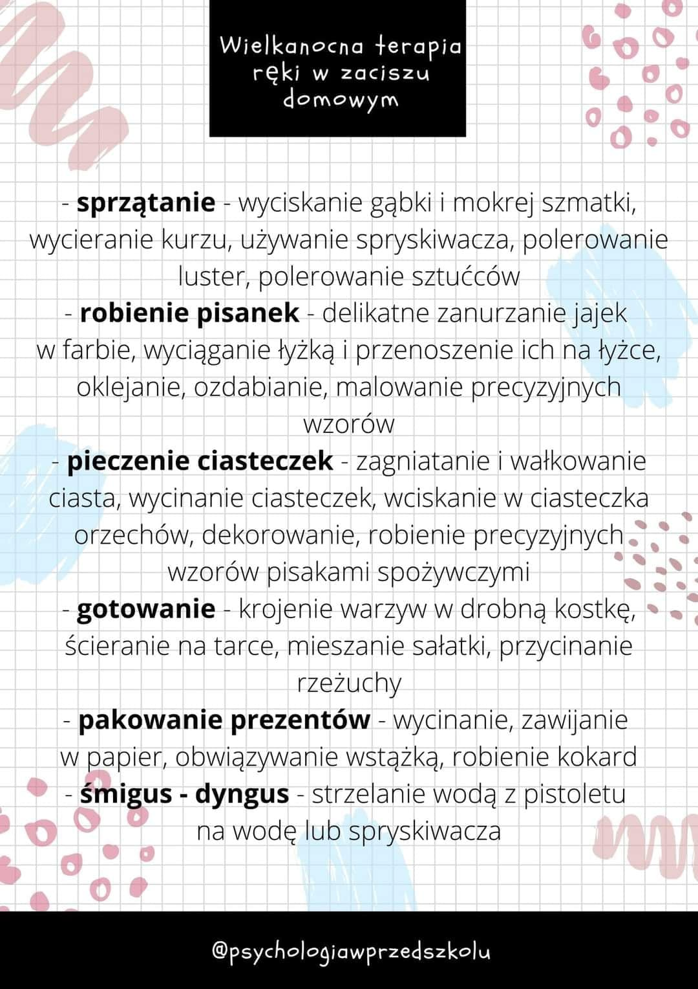

1. Dziesiaj jest światowy dzień Autyzmu. Obejrzcie filmik, który przybliży Wam co tp takiego?

[Animacja o autyzmie. Filmik dla dzieci, w którym głos podkłada Kayah | MamaDu.pl](https://mamadu.pl/141729,animacja-o-autyzmie-filmik-dla-dzieci-w-ktorym-glos-podklada-kayah)